Задание 1
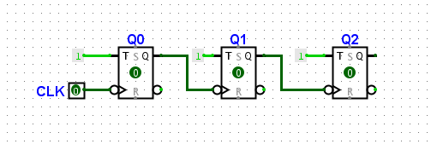
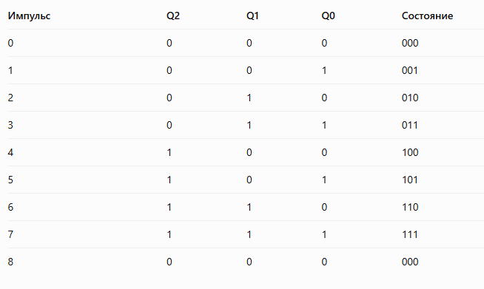
- Полный цикл счётчика — 8 тактовых импульсов. 000 → 001 → 010 → 011 → 100 → 101 → 110 → 111 → 000
- При переходе 011 → 100 переключение распространяется от младшего разряда Q0 к старшему Q2.
- Счётчик асинхронный, потому что следующие триггеры получают тактовый сигнал от предыдущих, а не напрямую от общего такта.
Задание 2
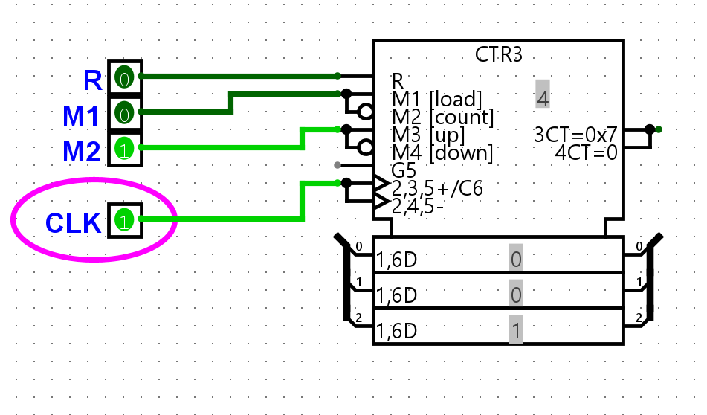
В асинхронном счётчике (задание 1) тактовый сигнал поступает только на первый T-триггер. Каждый следующий триггер получает сигнал от выхода предыдущего. Поэтому сначала переключается младший разряд Q0, затем Q1 и только после него Q2. Переключения распространяются последовательно, с задержкой.
В синхронном счётчике Counter (задание 2) все разряды управляются общим тактовым сигналом. Поэтому они изменяются одновременно по одному фронту такта, без последовательной передачи сигнала от младшего разряда к старшему.
Вывод: оба счётчика проходят одинаковую последовательность от 000 до 111, но отличаются способом переключения разрядов. Синхронный счётчик не имеет цепочки последовательных задержек между триггерами.
Задание 7
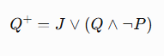
У турникета есть два состояния:
- Q = 0 — ЗАКРЫТ. Человек не может пройти.
- Q = 1 — ОТКРЫТ. Человек может пройти.
И два входных сигнала:
- J (жетон) — человек оплатил проход.
- P (проход) — человек пытается пройти.

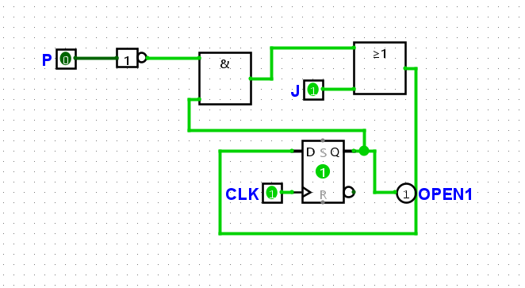
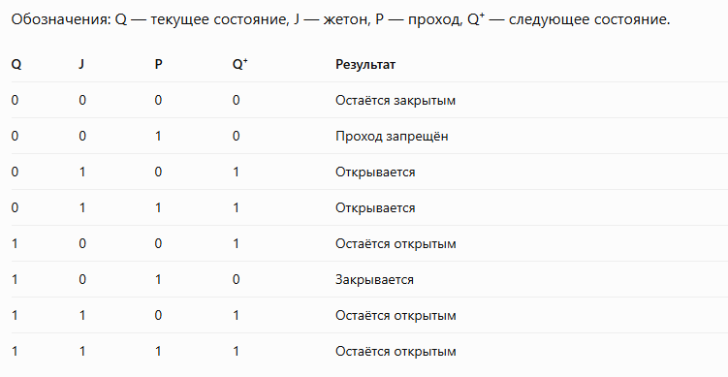
Вывод:
В ходе выполнения задания был собран конечный автомат Мура, моделирующий работу турникета.
Для хранения состояния использован один D-триггер, а для вычисления следующего состояния — логические элементы NOT, AND и OR.
После подачи жетона турникет открывается, после прохода закрывается. Повторный проход без жетона не открывает турникет, а повторный жетон в открытом состоянии не изменяет его состояние.
Все шесть проверок выполнены успешно. Схема работает согласно реализованной логике переходов.
Контрольные вопросы:
1. Почему в Logisim нельзя увидеть настоящую метастабильность RS-защёлки при S=R=1?
Потому что Logisim — это программа, а не настоящая электрическая схема. В реальности сигнал может на некоторое время оказаться между 0 и 1. Logisim не моделирует такое физическое поведение, поэтому настоящую метастабильность увидеть нельзя.
2. Чем отличается D-защёлка от D-триггера?
D-защёлка меняет своё значение всё время, пока CLK = 1. А D-триггер меняет значение только в момент перехода CLK с 0 на 1.
То есть защёлка постоянно следит за входом, пока разрешена работа, а триггер запоминает значение в определённый момент.
3. Почему JK-триггер при J=K=1 работает как T-триггер при T=1?
Потому что оба делают одно и то же — меняют своё значение на противоположное.
Если было 0, станет 1. Если было 1, станет 0. Это происходит при каждом активном тактовом сигнале.
4. Почему все четыре разряда параллельного регистра меняются одновременно?
Потому что все четыре триггера подключены к одному CLK. Они получают команду одновременно, поэтому им не нужно ждать друг друга.
5. Чем отличается счётчик из задания 5 от счётчика из задания 6?
В задании 5 счётчик асинхронный. Сначала переключается первый триггер, затем второй, потом третий.
В задании 6 счётчик синхронный. Все разряды получают общий тактовый сигнал и обновляются по одному фронту.
Оба считают одинаково, но устроены по-разному.
6. Сколько триггеров нужно для автомата с пятью состояниями и почему?
Нужно 3 триггера.
Один триггер хранит 2 состояния, два — 4, а три — 8.
Поскольку нам нужно 5 состояний, двух триггеров недостаточно, поэтому используем три.
7. Почему логику турникета можно строить методами лекции 4, хотя он последовательностный?
Потому что турникет состоит из двух частей.
Первая часть — D-триггер, который запоминает, открыт турникет или закрыт.
Вторая часть — логические элементы AND, OR и NOT, которые решают, каким будет следующее состояние.
Эти логические элементы работают по обычным правилам булевой логики, поэтому можно использовать методы лекции 4.
8. Что изменилось бы, если бы турникет был автоматом Мили, а не Мура?
В автомате Мура выход зависит только от текущего состояния турникета — открыт он или закрыт.
В автомате Мили выход зависит не только от состояния, но и от входных сигналов, например жетона и прохода.
То есть в автомате Мили выход может измениться сразу при поступлении сигнала, а в автомате Мура — после изменения состояния.

